Лабораторная работа №5

Работа с матрицами

Демидова Екатерина Алексеевна

Содержание

# 1 Цель работы

Научиться подгонять полиномиальные кривые и выполнять различные матричные преобразования с помощью системы для математических вычислений Oсtave.

# 2 Задание

* Выполнить подгонку полиномиальной кривой с помощью Octave.
* Представить изображение с помощью матрицы.
* Перевернуть изображение на определённый угол.
* Отразить изображение относительно прямой.
* Выполнить преобразование делитации.

# 3 Теоретическое введение

**Подгонка кривой** — это процесс построения кривой или математической функции, которая наилучшим образом соответствует ряду точек данных, возможно, с учетом ограничений[1]. Подгонка кривой может включать либо интерполяцию, где требуется точная подгонка к данным, либо сглаживание, при котором строится «гладкая» функция, которая приблизительно соответствует данные.

Если $l$– прямая, проходящая через начало координат, то **отражение** точки $\left(x,y\right)$ относительно прямой $l$ определяется как [2]

$$\left(\begin{matrix}cos\left(θ\right) & −sin\left(θ\right) \\ sin\left(θ\right) & cos\left(θ\right)\end{matrix}\right)$$

**Дилатация** (то есть расширение или сжатие) также может быть выполнено путём умножения матриц. Матричное произведение $TD$ будет преобразованием дилатации $D$ с коэффициентом $k$, где

$$\left(\begin{matrix}k & 0 \\ 0 & k\end{matrix}\right)$$

# 4 Выполнение лабораторной работы

Решим более общую проблему подгонки полинома к множеству точек. Пусть нам нужно найти параболу по методу наименьших квадратов для набора точек, заданных матрицей

$$D=\left(\begin{matrix}1 & 1 \\ 2 & 2 \\ 3 & 5 \\ 4 & 4 \\ 5 & 2 \\ 6 & −3\end{matrix}\right)$$

В матрице заданы значения $x$ в столбце 1 и значения $y$ в столбце 2. Введём матрицу данных в Octave и извлечём вектора $x$ и $y$. Нарисуем точки на графике.(рис. [1])

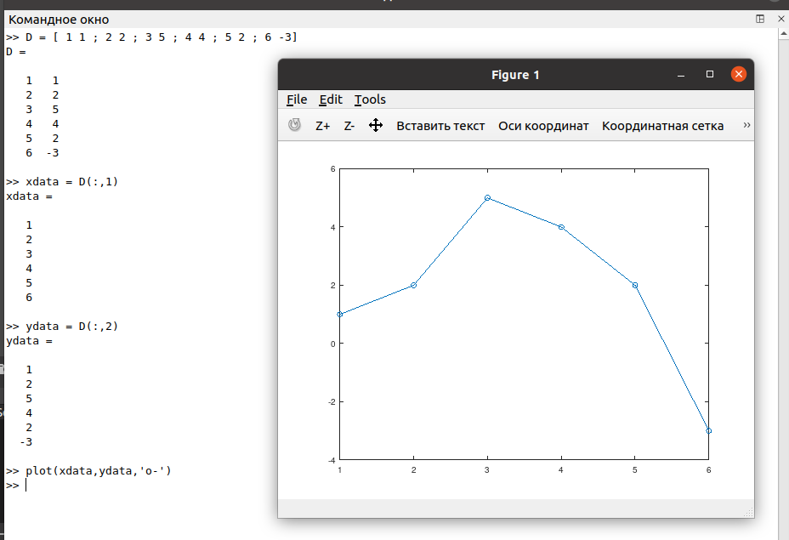

Figure 1: График точек, заданных матрицей D

Построим уравнение вида $y=ax^{2}+bx+c$. Для построения матрицы коэффициентов используем команду ones для создания матрицы единиц соответствующего размера, а затем перезапишем первый и второй столбцы необходимыми данными.(рис. [2])

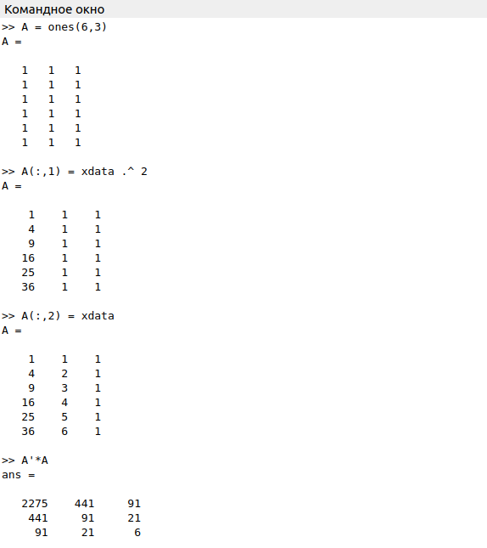

Figure 2: Построение матрицы коэффициентов

Решение по методу наименьших квадратов получается из решения уравнения $A^{T}Ab=A^{T}y$, где $b$– вектор коэффициентов полинома. Используем Octave для построения уравнений. Решим задачу методом Гаусса. Запишем расширенную матрицу $B$. Таким образом, искомое квадратное уравнение имеет вид

$$y=−0.89286x^{2}+5.65x−4.4$$

(рис. [3])

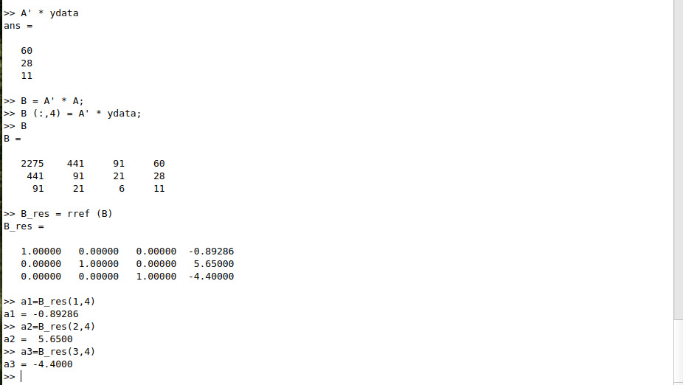

Figure 3: Нахождение коэффициентов

Построим соответствующий график параболы (рис. [4])

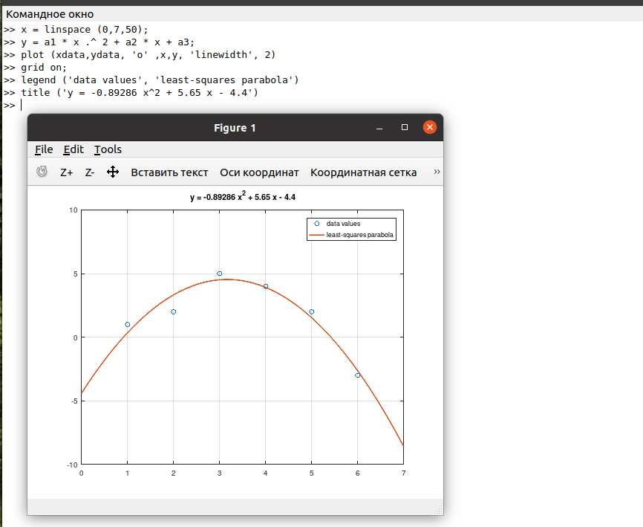

Figure 4: Построение графика параболы

Процесс подгонки может быть автоматизирован встроенными функциями Octave. Для этого мы можем использовать встроенную функцию для подгонки полинома polyfit. Синтаксис: polyfit (x, y, order), где order – это степень полинома. Значения полинома P в точках, задаваемых вектором-строкой x можно получить с помощью функции polyval. Синтаксис: polyval (P, x). Получим подгоночный полином. Рассчитаем значения полинома в точках, построим исходные и подгоночные данные(рис. [5])

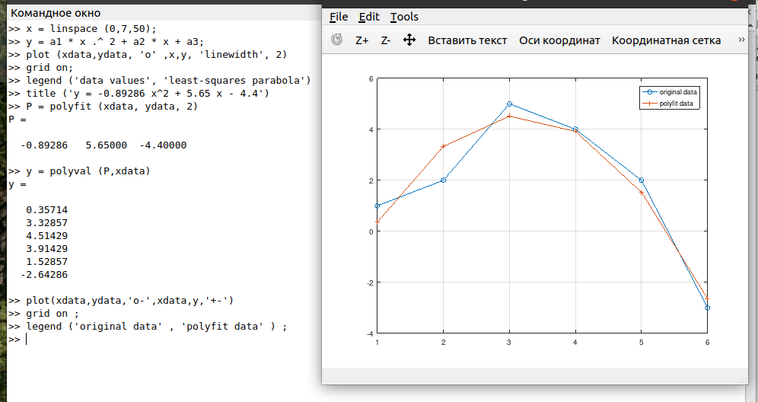

Figure 5: Построение графика исходных и подгоночных даннных

Попробуем закодировать граф-домик. Есть много способов закодировать это как матрицу. Эффективный метод состоит в том, чтобы выбрать путь, который проходит по каждому ребру ровно один раз (цикл Эйлера). (рис. [6])

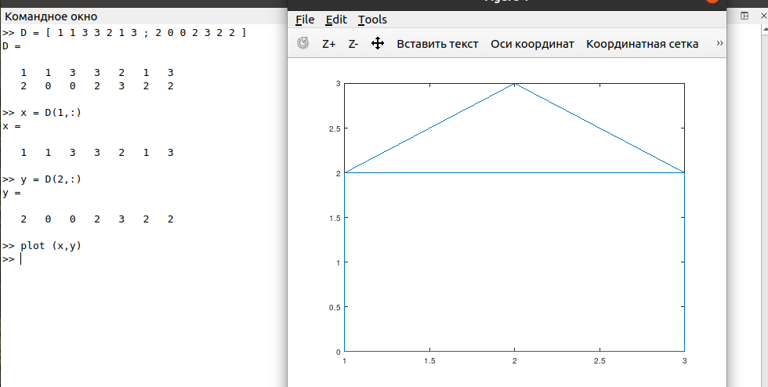

Figure 6: Граф-домик

Повернём граф дома на 90 и 225 градусов. Вначале переведём угол в радианы, а затем воспользовавшись матрицей поворота повернём домик. (рис. [7])

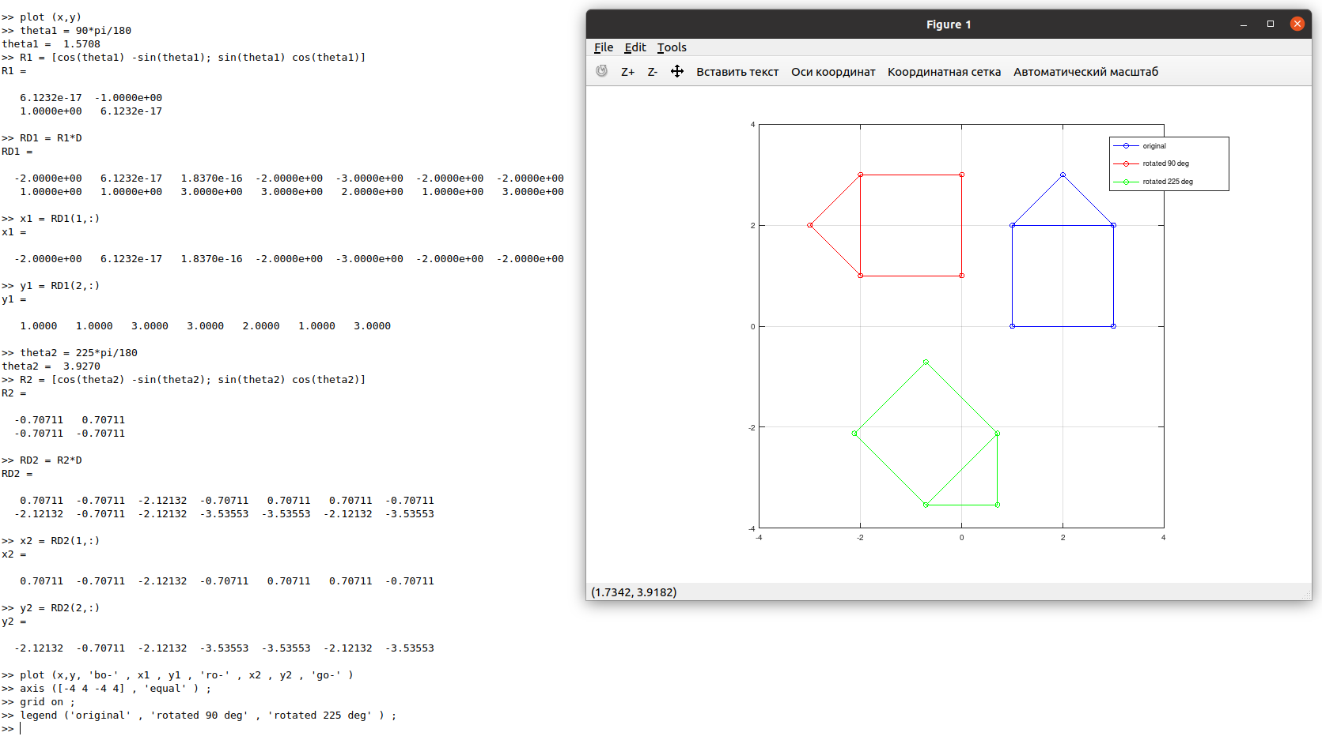

Figure 7: Построение повёрнутого графика дома

Отразим граф дома относительно прямой $y=x$. Зададим матрицу отражения, подставив угол 45 градусов, так как именно под таким углом относительно оси абсцисс проходит прямая $y=x$. (рис. [8])

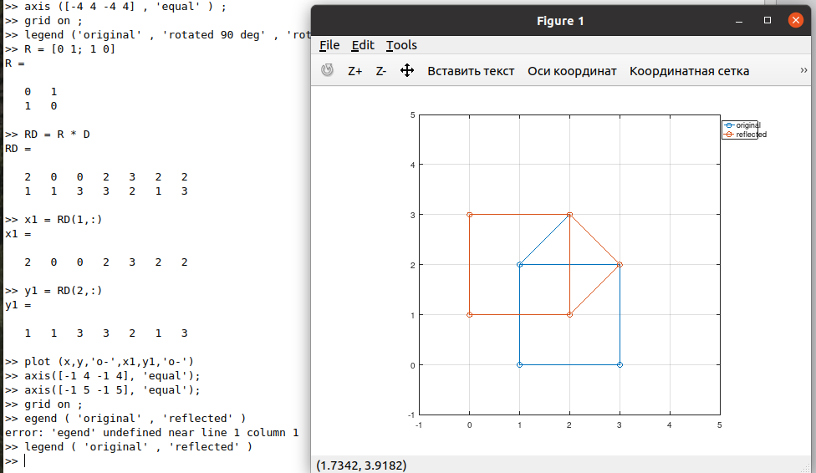

Figure 8: График домика, отраженный относительно прямой $y=x$

Увеличим граф дома в 2 раза, используя матрицу для делитации (рис. [9])

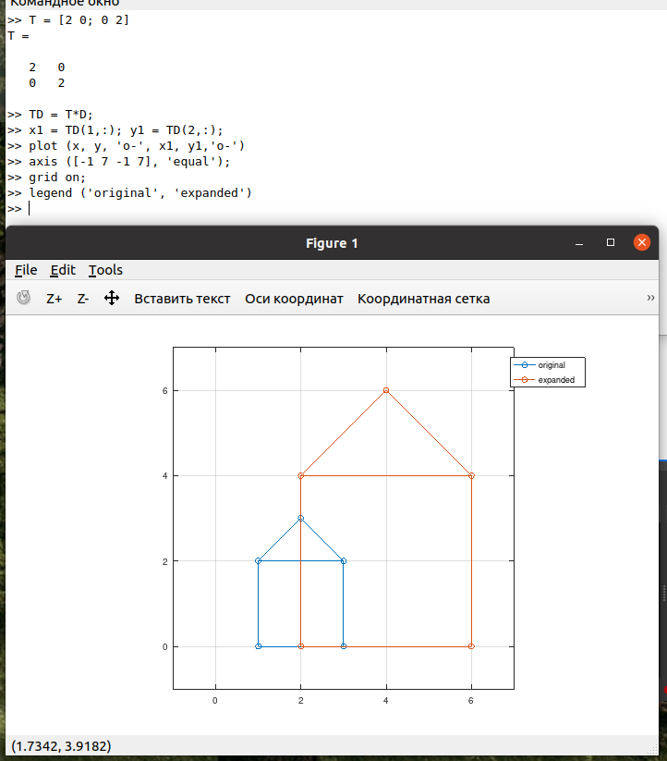

Figure 9: Увеличинный в 2 раза график домика

# 5 Выводы

В результате выполнения работы научились подгонять полиномиальные кривые и выполнять различные матричные преобразования с помощью системы для математических вычислений Oсtave.

# Список литературы

1. Подгонка кривой [Электронный ресурс]. Wikimedia Foundation, Inc., 2023. URL: <https://wikipredia.net/ru/Model_fitting#cite_note-3>.

2. Умнов А.Е. [АНАЛИТИЧЕСКАЯ ГЕОМЕТРИЯ И ЛИНЕЙНАЯ АЛГЕБРА](https://mipt.ru/education/chair/mathematics/upload/ff4/Umnov-AnGeom-i-LinAl-arph0duocc9.pdf). МФТИ, 2011. 544 с.